Сказка
« Язычок на прогулке»
Артикуляционная гимнастика

Работу выполнила Зеленова Ирина Сергеевна

учитель-логопед 1категории
средняя общеобразовательная школа №9
г.Бердск Новосибирской области

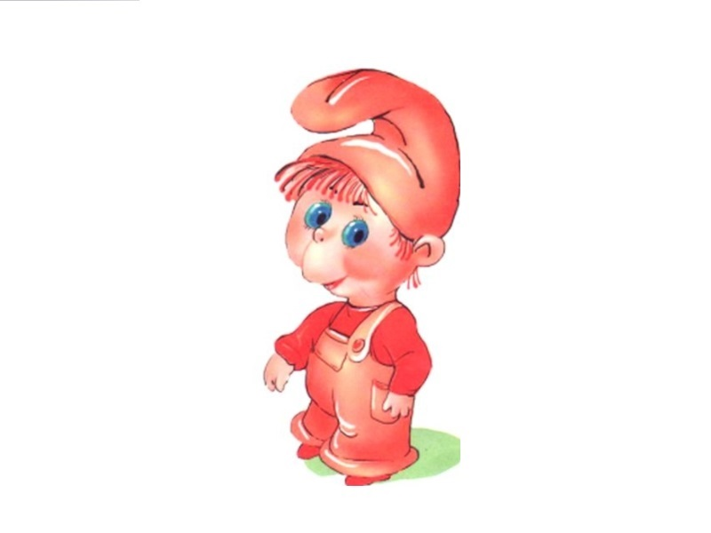
Жил был веселый
во рту язычок.
С ним познакомлю
тебя я, дружок.
Каждое утро
язык просыпался
И
широко всем друзьям
улыбался.

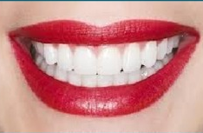

Губы в широкой улыбке, видны верхние и нижние зубы.
Повторить 5 – 7 раз.

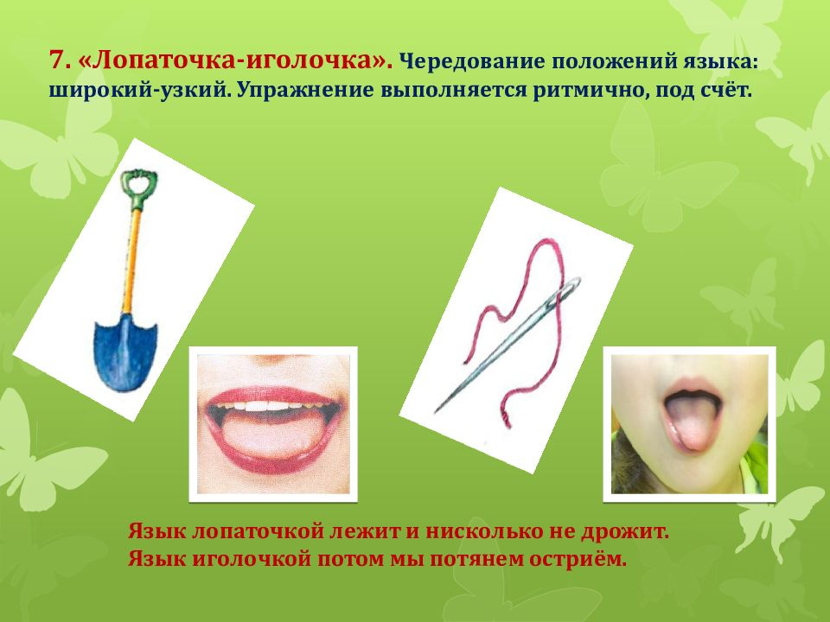

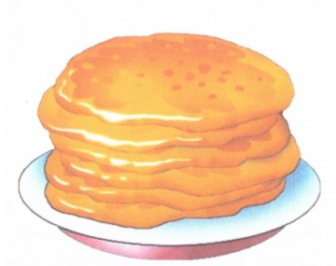

Открыть рот, положить широкий язык на нижнюю губу и удерживать его неподвижно под счёт 1 – 5 до 10 .
Очень любил язычок печь блины.
Мог он ещё
стать острее иглы.
Рот открыт, узкий фиксировать язык вытянуть вперёд. В положение на 3 – 5 секунд.

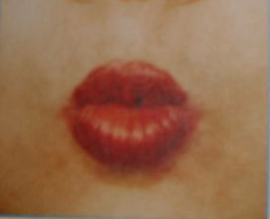

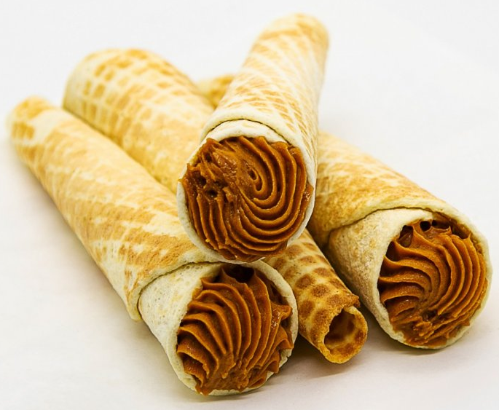

Вытянуть сомкнутые губы вперёд трубочкой.
Удерживать в таком положении под счёт до 5 – 10.

Окна открыв,
Он проветривал дом.
Сладкие трубочки ел за столом.

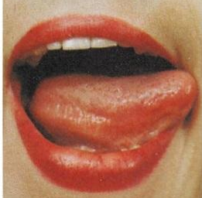

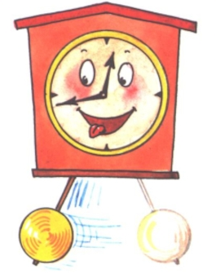

Тик – так,
тик – так,
Язычок качался так–
Словно маятник часов.
С язычком играть готов?
Улыбнуться,
открыть рот
Кончик языка переводить
на счёт «1 – 2» из одного уголка рта в другой.
Нижняя челюсть при этом остаётся неподвижной.

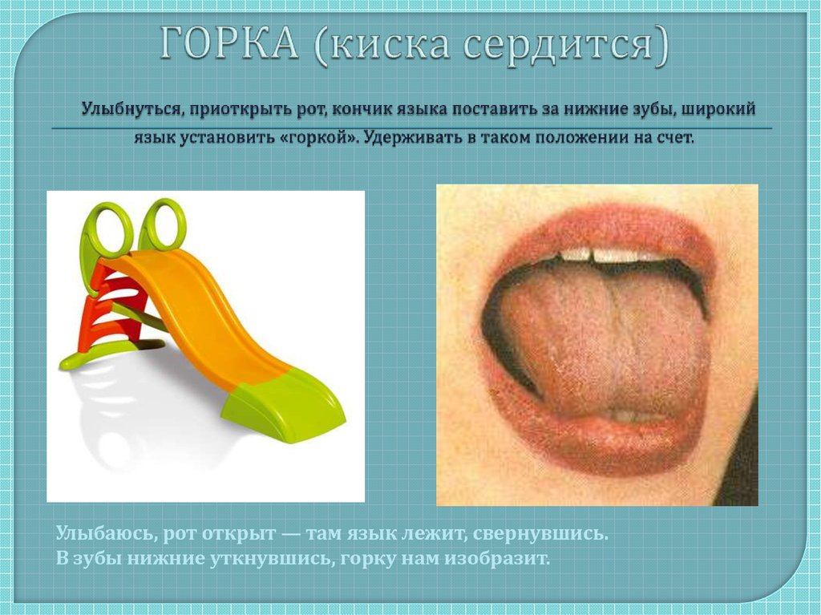
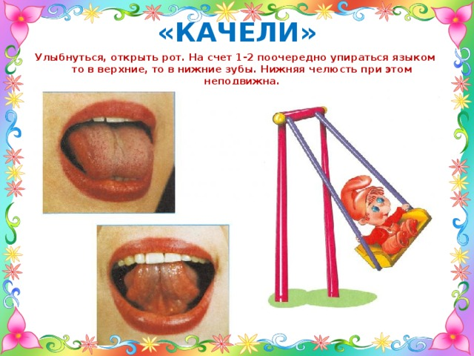

Рот открыт, широкий язык Рот то поднимается к верхней губе, то опускается к нижней губе.
С горки пошёл язычок покататься
И на качелях вверх вниз покачаться.
открыт, кончик языка упереть за нижние зубы, спинка языка приподнята.

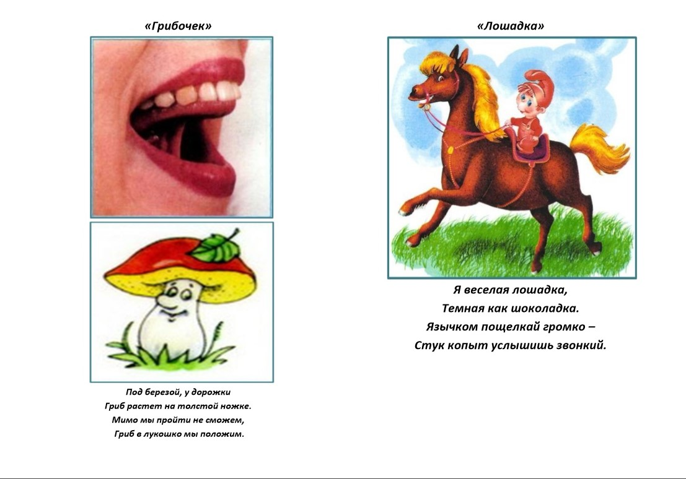

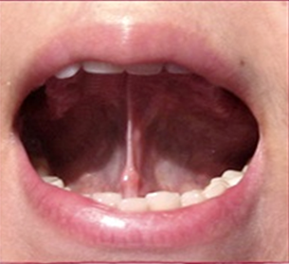

Улыбнуться,
широко открыть рот, пощёлкать кончиком языка наверху. Следить за тем, чтобы нижняя челюсть
не двигалась.
Язычок закончил дело
Отдыхать он может смело.
На лошадку он садится,
По лужайке лихо мчится.
Язычком пощёлкай громко –
Стук копыт услышишь звонко.

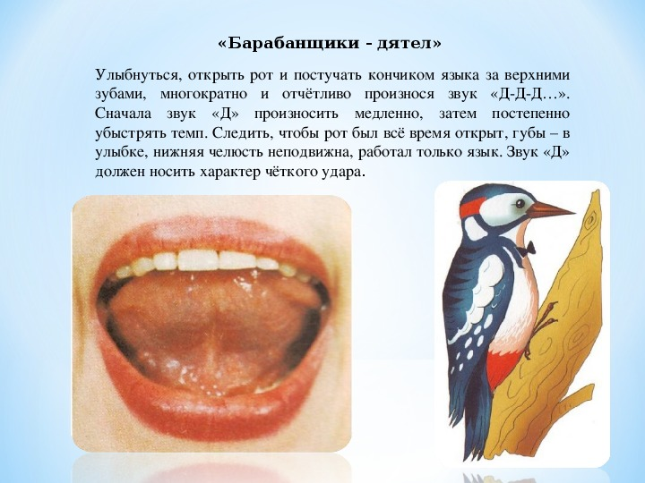
Едет, едет
на лошадке
по дорожке
ровной,
гладкой.
Смотрит, на дереве дятел сидит
Клювом по дереву громко стучит.

Улыбнуться, открыть рот, поднять язык вверх. Кончиком языка с силой «ударять» по бугоркам за верхними зубами и произносить звуки: «д – дд».
Выполнять 10 – 20 секунд.

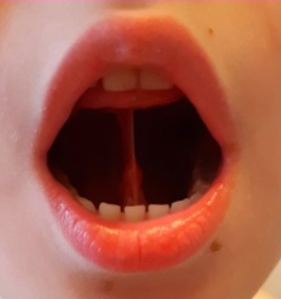

Под берёзой, у у дорожки
Гриб растёт на толстой ножке.
Мимо он пройти не сможет. Гриб в лукошко он положит.

Рот открыт, присосать язык к нёбу. Не отрывая язык от нёба сильно оттягивать вниз нижнюю челюсть.
Проделать 15 раз.

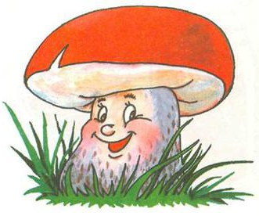

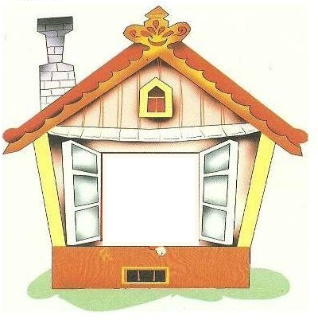

Вечером
он возвратился домой,
Двери закрыл,
попрощался с тобой.
Завтра ты в гости опять приходи,
Сказку сначала с ним повтори.

